2024-2025 EĞİTİM ÖĞRETİM YILI BAHÇELİEVLER SAADET ÖZDEMİR KIZ MESLEKİ VE TEKNİK ANADOLU LİSESİ BİGEP PROJESİ KAPSAMINDAKİ ETKİNLİKLER

BÖLÜM/DERS :Bilişim Teknolojileri AY:Eylül-Ekim

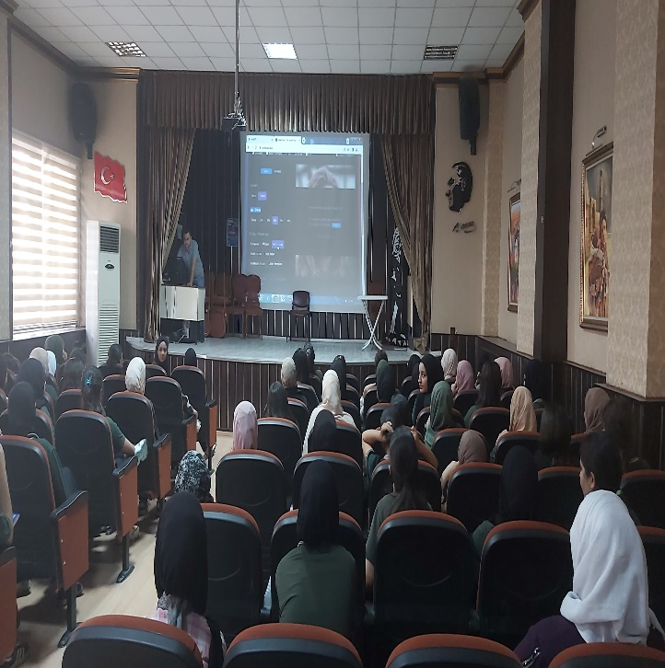
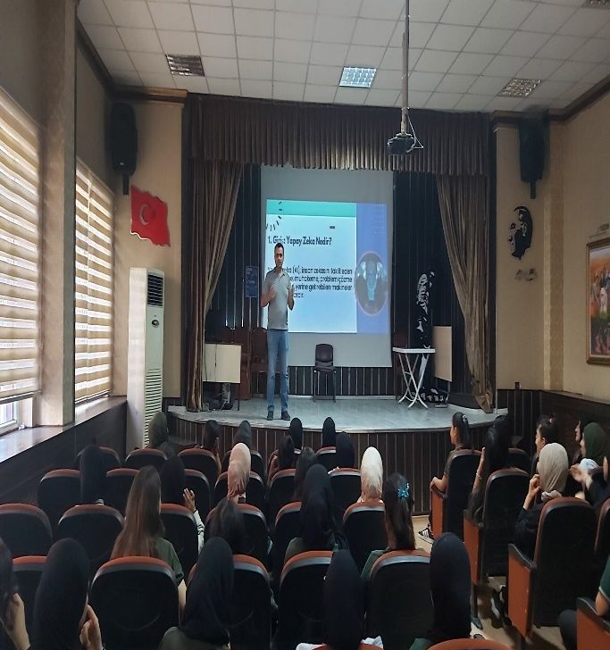
GÖRSELLER

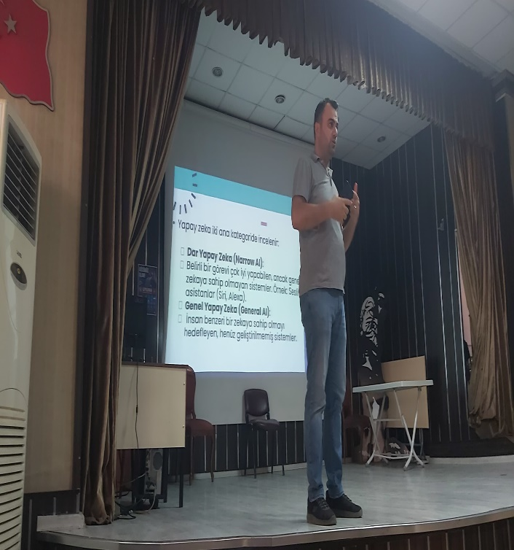
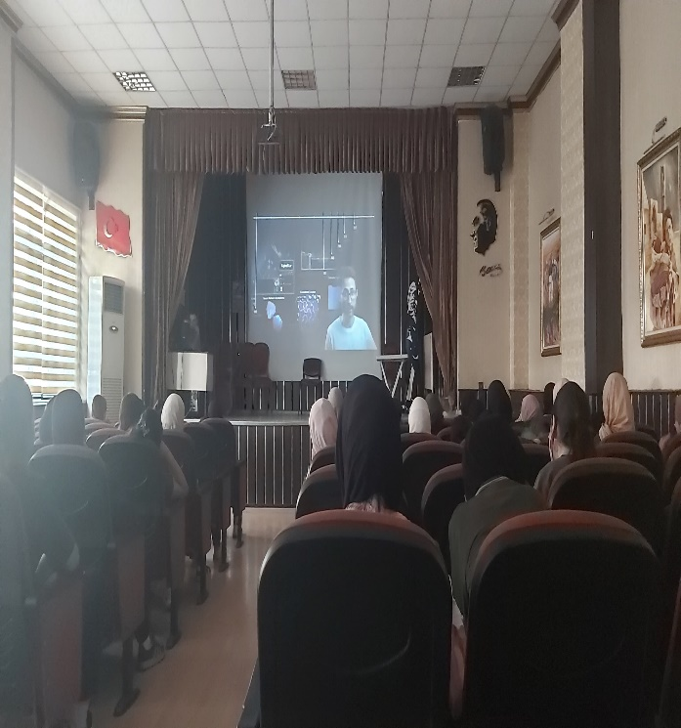

YAPILACAK ETKİNLİK İLE İLGİLİ AÇIKLAMALAR:
Okulumuz Konferans Salonunda tüm bilişim bölümü öğrencilerine yapay zekâ ile ilgili son gelişmeleri ve yapay zekâ araçlarını tanıtan uygulamalar kapsamında sunu, eğitici görsel ve zenginleştirilmiş videolar izlettirildi.
Genel bir yapay zeka sunumu yapıldı. Web3 araçları alanında geliştirilmiş yapay zekâ araçlarından chatGPT, facestudio.app v.b. yapay zekâ uygulamaları hakkında bilgi verildi. Bu yapay zekâ teknolojilerinin ne gibi faydaları olduğu ve nerelerde ne amaçla kullanılabileceği konular hakkında önce bilgi verildi sonrasında küçük fikir veren uygulamalar yapıldı.
Sunum sonunda karşılıklı soru-cevapla öğrencilerin merak ettikleri konular hakkında bilgiler verilerek tamamlandı.

ÖĞRETMENLER AD-SOYAD
Ahmet ÇETİNER Zeynep Durmuş ARSLAN Ramazan ERCAN Esma Nur ASAR
Bil.Tekn.Alan Öğrt Bil.Tekn.Alan Öğrt Bil.Tekn.Alan Öğrt Bil.Tekn.Alan Öğrt.

